ДИНАМИКА СОДЕРЖАНИЯ АНТОЦИАНИДИНОВ В ТКАНЯХ ОДНОЛЕТНИХ ВЕТВЕЙ СОРТОВ ЯБЛОНИ ИЗ КОЛЛЕКЦИИ ВНИИСПК

Галашева А. М., канд. с.-х. наук,
Голышкина Л. В., канд. биол. наук,
Красова Н. Г., доктор с.-х. наук
ГНУ Всероссийский научно-исследовательский институт селекции плодовых культур, г. Орел, Россия,
E-mail: anna-galasheva@mail.ru

Изучение динамики содержания антоцианидинов в тканях однолетних приростов сортов яблони, различающихся по срокам созревания, позволило установить достоверную реакцию сортов по накоплению и расходованию этих метаболитов в осенне-зимний и весенний периоды. Проведено моделирование неблагоприятных факторов – промораживание однолетних приростов в осенний период при – 25°С, 6 часов.

Ключевые слова: яблоня, сорт, антоцианидины, динамика содержания, кора, почки, моделирование морозов

Введение. Фенольные соединения выполняют у растений множество различных функций, среди которых одной из важнейших является защитная [6,10,14,15 и др.]. В настоящее время обсуждаются различные механизмы защитной функции фенольных соединений, включая прямое антиоксидантное действие. Постулируется, что синтезируемые фенольные соединения и их производные могут вносить определенный вклад в снижение уровня активных форм кислорода в клетке [2,16].
Известно также, что подготовка плодовых растений к зиме сопровождается существенными изменениями в метаболизме веществ фенольной природы, часть из которых относится к антоцианам. Последние выполняют защитную функцию в устойчивости растений к переменным температурам, являясь термоаккумулирующим светозащитным барьером, стоящим на пути солнечных лучей к клеткам флоэмы, камбиальной зоны [2,5,17]. Возможен и другой путь воздействия антоциана на морозостойкость через повышенное накопление углеводов, значение которых в зимостойкости общеизвестно. В отдельных работах [11] установлено, что антоциан пропускает красные и поглощает зеленые и синие лучи, тем самым способствуя повышенному накоплению углеводов.
Исследованиями разных авторов показано, что накопление антоцианов в форме цианидинов в коре побегов и листьях древесных связано с защитной функцией при действии низких температур и проявляется в окрашивании коры в красноватые коричневые тона [1,7,9]. Делается вывод о возможности диагностирования древесных растений на морозостойкость по этому показателю. Показана зависимость устойчивости растений от их способности к синтезу тех или иных фенольных соединений; установлены закономерности формирования стрессоустойчивости [2,4,10,12]. С другой стороны роль фенольных соединений к комплексу неблагоприятных факторов у садовых растений остается до конца невыясненной [4,5].
Целью настоящей работы является исследование сезонных изменений содержания цианидинов в однолетних побегах сортов яблони, различающихся по срокам созревания.
Материалы и методы исследования. Работа выполнена на сортовом материале (зимние и летние сорта) из коллекции ВНИИСПК. В качестве объектов исследования использовали однолетние побеги сортов яблони в осенне-зимний и весенний периоды 2011-2012 гг. Зимостойкость изучаемых сортов Имрус, Орловим, Свежесть, Юбиляр на уровне Антоновки обыкновенной, у сорта Уэлси – средняя [8]. Цианидины определяли по прописям [9] в нашей модификации [3]. Подготовка материала к анализу проводилась следующим образом: навеска измельченной коры, почек–200мг; извлечение цианидинов проводили смесью 1,5Н НС1+96% этанол в соотношении 3:17. Для отмывки зеленых пигментов навеску заливали 5мл серного эфира на 2 мин., затем сливали и быстро промывали этиловым спиртом, после чего тщательно растирали навеску в ступке с экстрагентом. Центрифугировали при 3,5 тыс. об/мин. 5-7мин. с экстрагентом до полного обесцвечивания (центрифуга М 1812 фирмы «Joaun»), при котором цианидины переходили в катионную окрашенную форму. Спектральные характеристики извлеченного пигмента снимали на спектрофотометре «Smart Spec Plus» при 535 нм (цианидин-3-галактозид и цианидин-3-арабинозид). Для построения графика и гистограммы использовали средние арифметические значения за 2010-2012 гг. в трех повторностях.
Результаты исследования. Выявлено, что умеренные температуры осеннего периода (сентябрь-ноябрь) 2011-2012 гг. стимулировали синтез цианидинов в коре исследуемых сортов яблони: в сентябре уровень содержания этих антоцианов у всех сортов был низким, в пределах 56-76 мг% (рис.1).

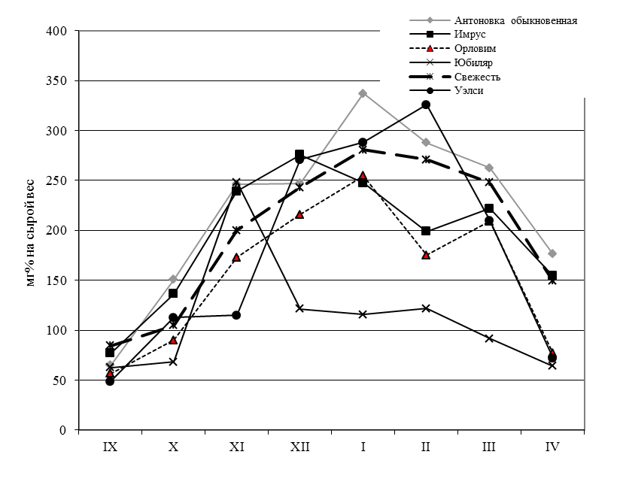
Рисунок 1 – Динамика содержания цианидинов в коре однолетних ветвях сортов яблони в осенне-зимний и весенний период 2011-2012 гг.

В этот период еще не полностью прекратилась вегетация, продолжался отток пластических веществ из листьев в зимующие органы, поэтому побеги не способны развить высокую морозостойкость. В дальнейшем при понижении температуры в ноябре происходило накопление цианидинов в коре побегов, причем активный синтез наблюдался у таких сортов, как Антоновка обыкновенная, Имрус, Юбиляр. В зимние месяцы декабрь-январь содержание цианидинов сохранялось на высоком уровне (200-300 мг%), что и в поздний осенний период, за исключением летнего сорта Юбиляр, у которого с декабря, особенно в 2012 г. происходило резкое уменьшение концентрации этого метаболита. В период глубокого покоя, который является необходимой предпосылкой к низкотемпературной адаптации, высокая концентрация данных пигментов в коре яблони оказывает положительное действие на морозоустойчивость. В феврале проявляются сортовые особенности по содержанию цианидина-3-галактозида и цианидина-3-арабинозида: до 300 мг% обнаруживается у сортов Уэлси, Антоновка обыкновенная, Свежесть; у других сортов от 120 до 200 мг% (рис.1). С марта происходит медленное снижение этих антоцианов в коре яблони.
Выявлены сортовые особенности по накоплению и расходованию цианидинов в осенне-зимний и весенний периоды. Так, у осеннего сорта Уэлси активное накопление этих пигментов произошло только к концу декабря; у летнего - Юбиляр максимальное содержание в ноябре и быстрое расходование в последующие месяцы, у летнего сорта Орловим синтез цианидинов с максимальным значением 254 мг% закончился в конце января и снижался в весенние месяцы. В отдельные осенние и зимние месяцы исследовали по данному показателю незимостойкий сорт Приам, у которого количественные показатели цианидинов в осенний период были в пределах 35, а в зимний не более 70 мг%, что подтверждает его низкую устойчивость к морозам.
В почках сортов яблони выявлено более низкое содержание вторичных метаболитов: от 30 до 100 мг% в осенний период и 60-150 мг% в зимний и снижением их в марте до 33 мг%. Как и в коре в почках сорта различались по накоплению пигмента, особенно в зимние месяцы.
Фенольные соединения (антоцианы), выполняя важную физиологическую функцию в вегетативных органах, накапливаясь в ответ на действие стрессовых факторов, повышают их устойчивость [4,13]. В лабораторных условиях в октябре было проведено моделирование неблагоприятных факторов – промораживание побегов в камере искусственного климата при -25°С - 6 часов. Результаты опыта показали стимулирование синтеза цианидинов после воздействия низкой отрицательной температурой у большинства исследуемых сортов (рис. 2).
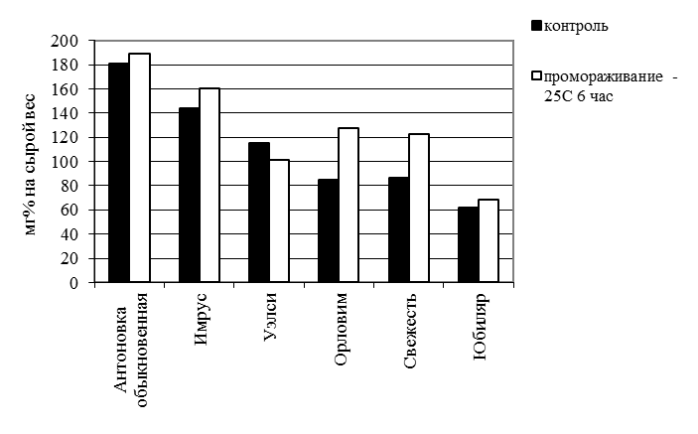
Рисунок 2 – Содержание антоцианидинов в однолетних побегах яблони при криострессе осеннего периода (октябрь)

Так, у сортов Свежесть и Орловим количество пигмента увеличилось на 30%, остальные сорта незначительно повышали концентрацию цианидинов. У сорта Уэлси несколько снизились количественные показатели. Отмечено, что под действием стрессового фактора у растений, обладающих высокой способностью к образованию фенольных соединений, изменения фенольного метаболизма проявляются в меньшей степени, чем у растений с низкой способностью к их синтезу [5]. Таким образом, можно выделить сорта с высоким содержанием цианидинов в зимний период: Антоновка обыкновенная, Имрус, Свежесть; среднем содержанием – Орловим, Уэлси; более низким – Юбиляр и самым низким – Приам.
Заключение и выводы. У яблони процессы, связанные с переходом в состояние покоя, сопровождаются выработкой специализированных механизмов адаптации, к которым относится и накопление антоцианидинов. По интенсивному образованию этих метаболитов в коровой части побегов яблони возможно судить о степени устойчивости генотипов к низким температурам в различные периоды перезимовки. Это проявляется и в способности к накоплению пигмента, а также изменению морозостойкости в процессе закаливания побегов в осенний период: количественные показатели существенно различаются между отдельными сортами, что позволяет их оценить в дополнение к другим морфо-биохимическим показателям на устойчивость к низким температурам.

Список литературы

1. Богомаз, К. И. Антоцианы в коре разных по морозоустойчивости сортов яблони / К. И. Богомаз, Т. П. Коршук // Вестник киевск. ун-та, сер. Биол.- 1962, вып.2, № 5.- с. 87-91.
2. Гинс, М.С. Участие фенольных соединений в защитных реакциях растений / М. С. Гинс, П. Ф. Косюнков, В. К. Гинс, М. П. Колесников // Тез.докл. VI симпозиума по фенольным соединениям, 28-30 апр., М. 2004. - с. 21.
3. Голышкина, Л. В. К методике определения цианидинов в коре побегов плодовых культур / Л. В. Голышкина, А. М. Галашева, Н. Г. Красова, Л. А. Грюнер // Совершенствование сортимента и технологий возделывания плодовых и ягодных культур: материалы Междун. науч.-практ. конф. – Орел: ВНИИСПК, 2010. – С.59-61.
4. Гудковский, В. А. Стресс плодовых растений / В. А. Гудковский, Н. Я. Каширская, Е. М. Цуканова – Воронеж: Кварта, 2005. – 128 с.
5. Загоскина, Н. В. Полифенолы и их роль в защите растений от действия стрессовых факторов / Н. В. Загоскина // Мат. межд. симпозиума «Новые и нетрадиционные растения и перспективы их использования» 13-17 июня 2005, Пущино. - М. РУДН 2005. – Т.3 – С. 300-302.
6. Запрометов, М. Н. Специализированные функции фенольных соедмнений в растениях / М. Н. Запрометов // Физиология растений. – 1993. – Т.4-.- №6. – С. 921-931.
7. Еськин, Б. И. Антоциан и морозостойкость растений / Б. И. Еськин // Доклады АН СССР. – 1960.-т.130, № 5. – с. 1158-1160.
8. Красова, Н. Г. Зимостойкость районированных и перспективных сортов яблони селекции ВНИИСПК / Н. Г. Красова, З. Е. Ожерельева, А. М. Галашева // Современное садоводство. – 2011. - №1. – С. 1-8.
9. Леонченко, В. Г. Предварительный отбор перспективных генотипов плодовых растений на экологическую устойчивость и биохимическую ценность плодов / В. Г. Леонченко, Р. П. Евсеева, Е. В. Жбанова, Т.А.Черенкова // Методические рекомендации - Мичуринск –Наукоград, 2007. – 72 с.
10. Упадышев, М. Т. Роль фенольных соединений в процессах жизнедеятельности садовых растений / М.Т. Упадышев. – М.: Изд. Дом МСП, 2008. – 320 с.
11. Chalker-Scott L. Environmental significance of anthocyanins in plant stress responses // Photochemistry and Photobiology. – 1999. – V.70 (1). – P.1-9.
12. Chandra A., Rana J., Li V. Separation, identification, guantification and method validation of anthocyanins in botanical supplement raw materials by HPLC-MS || J. Agric. Food Chem/ - 2001.-V.49.- 8/ - P. 3515-3521.
13. Dixon R .A., Paiva N.L. Stress-induced phenylpropanoid metabolism // Plant Cell. – 1995. – V.7. – P.1085-1097.
14. Dugo P., Mondello L., Zappia G., Dugo P. Identification of anthocyanins in berries by narrow- bore high - performance liquid chromatography with electospray ionization detect: on || J. Agric. Food Chem. – 2001.-V.49, 8. – P. 3987-3992.
15. Gould K. S., Marhham K. R., Smith R. H., Goris J. J. Functional role of anthocyanins in the leaves of Quintinia serrata A. Cunn || J. Exp.Bot. – 2000. – V.51. – 347. - P.1107 -1115.
16. Merzlyak M. N. et al. Light absorption by anthocyanins in juvenile, stressed, and senescing leaves // Journal of Experimental Botany. – 2008. - V. 59(14). – P. 3903-3911.
17. Vander Sluis A. A., Dekker M., de Jager A., Jongen W. M. F. Activity an concentration of pholiphenolic antioxidants in apple: effect of cultivar, harvest year, and storage conditions // J. Agric. Food Chem. – 2001.- V.49. – 8. – P.3606-3612.

Работа выполнена при финансовой поддержке РФФИ, проект № 12-04-97505 и Администрации Орловской области.

